Министерство науки и образования Республики Бурятия
Муниципальное образование «Прибайкальский район»
МОУ «Ильинская СОШ»

Республиканский конкурс учебно-исследовательских работ
«О былом расскажет фотография…»

Историко-культурное наследие. Семья Старковых

Выполнил: Команденко Роман Владимирович,
ученик 8 класса МОУ «Ильинская СОШ»
адрес: с. Ильинка ул. Октябрьская, 79
научный руководитель: Тукачева Виктория Михайловна
п. д. о. МОУ «Ильинская СОШ»
адрес: 671380 с. Ильинка, ул. Октябрьская, 6
телефон: 89148395314, 83014453343 tukachevavv@mail.ru

с. Ильинка
2018 г.

Оглавление

Введение………………………………………………………………………...3-4
1.Основная часть………………………………………………………………………..........3-9
1.1 Возвращения к историко-культурному наследию прошлого…................3-4
1.2 Старковы - выходцы с. Ильинка Прибайкальского района РБ………….4-7
1.3 Братья Старковы - участники трех войн…………………………………..7-9
2. Заключение……………………………………………………………………10
Литература
Приложения

Введение
Актуальность работы: культурное наследие, связанное с традициями, ориентированное на оживление культурной и исторической памяти, играет важную роль в современном обществе. К сожалению, молодое поколение не знает истории своего края, не интересуется историей улицы, на которой живет. Известно, что история края слаживается из сотен судеб людей. Основы семейных традиций отдельных семей как часть историко - культурного наследия восхищает щедростью и широтой души их предков.
Проблема исследования. Как оказалось, мои односельчане стали забывать, почему в селе возникла улица Старкова. Семья Старковых ранее в работах исследователей рассматривалась как герой Гражданской войны (Зверькова У. «Семья Старковых - герой гражданской войны»). На наш взгляд, не маловажное значение данной семьи в истории края - в передаваемых как эстафета от поколения к поколению совокупности духовных и материальных ценностей. Поэтому мы посчитали целесообразным провести данное исследование.
Гипотеза: семейные традиции Старковых могут быть частью историко-культурного наследия края
Цель: рассмотреть вклад семьи Старковых в историко-культурное наследие края
Задачи:
-составить родословную семьи Старковых, используя архивные материалы ГАРБ, музейные фонды МОУ «Ильинская СОШ», «Татауровская СОШ»;
- исследовать традиции семьи Старковых на основе опроса респондентов - представителей нынешнего поколения семьи
Объект исследования: Семья Старковых
Предмет исследования: основы семейных традиций Старковых как составная часть историко-культурного наследия края
Методы:
- анализ историко-краеведческой литературы;
- работа с документами архивов и музейными фондами;
- интервьюирование потомков семьи Старковых; - фотографирование.
Обзор литературы. В ходе исследования мы обращались к «Историко-культурному атласу Бурятии»¹, работе Нелюбина Н.Е. «Из истории партизанского движения в Прибайкалье»⁵, в которых достаточно подробно описаны события, происходившие в период гражданской войны. Однако, они не отражают положения малых сел того исторического времени. Мы не могли обойти вниманием краеведческий материал Козина А.З. «Имена из глубины веков. Топонимика Прибайкалья»²; Затеева А.К., Затеевой Н.А. Прибайкальский район (между прошлым и будущим)⁴. В описаниях событий гражданской войны встречаем имя Старкова И.К. Считаем, что ближе к проблеме нашего исследования относятся материалы нашего земляка Щербакова А.А., члена общества охраны памятников истории и культуры, ратовал за сохранение памятников культурного наследия. Свой яркий «след» в истории района оставили многие представители рода Старковых, хранят семейную память потомки этой легендарной семьи. В рассмотренной литературе это не отражено, поэтому мы смело взялись за исследование.
Основная часть
1.1 Возвращения к историко-культурному наследию прошлого
Историко-культурное наследие - это материальные и духовные ценности, созданные в прошлом и имеющие значение для сохранения и развития самобытности народа, его вклада в мировую цивилизацию. Важнейшим содержательным компонентом в понимании термина «историко-культурное наследие» является процесс накопления и трансляции социального опыта внутри определенной народности, нации по вертикали – от отца к сыну и по горизонтали – внутри страны, семьи в определенный период времени. Известно, что социальный опыт накапливается в процессе совместной жизни и деятельности людей в течение длительного периода времени. После происходит своеобразное разделение результатов и форм социального опыта на тех, которые признаются вредными и деструктивными, и на тех, которые закрепляются в социальных нормах, эталонах, ценностях, законах, идейных установках. Накапливаясь, передаются из поколения поколению, с течением времени становясь традициями, обычаями, ценностями, характеризующими именно данную общность, данную культуру [14]. Все эти высказывания можно отнести к отдельной семье как единице общности.
  - Старковы - выходцы села Ильинка
Рядом с моим домом по улице Октябрьской находятся дома, на которых висит таблица «улица Старкова» (фото №12, №13). Опрашивая взрослых, обратил внимание, что односельчане затрудняются ответить о каких именно Старковых и их заслугах идет речь, ведь их в селе было много. Этот факт и явился причиной того, что мне захотелось подробно узнать о семье Старковых.
Из сведений Всероссийской сельскохозяйственной и поземельной переписи 1917 года⁷, на территории выселка Татауровский (ныне станция Татаурово) проживала семья Старковых. Глава семьи - Старков Калина Гаврилович, грубоватый, жесткий по характеру, руководил большим зажиточным крестьянским хозяйством, образованным в1897 г (30 голов скота). По данным архива [7], в 1917 г. у Калины с Матреной (Матроной по святцам) было на руках 7 детей (4 сына и 3 дочери). Рождены были в с. Ильинка. Позже, с переездом в с. Татаурово, родилось еще двое ( всех 5 сыновей и 4 дочери) (приложение № 13).
Наш респондент Никандрова Валентина Михайловна (фото № 21) поведала нам о том, что ее бабушка - Старкова Елизавета Антоновна (Телешева, уроженка с. Троицк) была замужем за одним из братьев Старковых – Северьяном (фото № 4). Она рассказывала маленькой внучке о том времени: «Наши в зимнее время в «ямшину» ходили да артели ». Нахожу подтверждение в литературе, что многие крестьяне в зимнее время, свободное от полевых земледельческих работ, занимались перевозкой купеческих кладей, как на север, так и в Верхнеудинск и Кяхту [9].
В документах республиканского архива [6] мы находим подтверждение промыслов семьи: «Я родился в 1892 году в Прибайкалье в крестьянской семье, занимался охотой, рыболовством, крестьянским трудом»- пишет Иван Калинович. Думаю, что это была закалка трудом всех мужчин семьи, которая воспитывала в них трудолюбие, закалку, умение управляться с сельскохозяйственными и охотничьими орудиями.
1.3 Братья Старковы - участники трех войн
Через 5 лет учительства Иван Калинович стал участником первой мировой войны, также как и два его брата (Приложение 4)
Старков Иван Калинович считается первым светским учителем МОУ «Ильинская СОШ». Преподавал в здании церковно-приходской школы, выстроенной епархией, дав начало учительской династии Старковых (Приложение 3). Так сложилось, что время его учительства совпало с периодом колчаковщины в Сибири. Новая власть требовала «Закон Божий» обязательным предметом, но, как пишет он о себе, хоть поп «проводил уроки в школе от случая к случаю, и все же это очень мешало воспитательной работе среди детей» [8]. Было у него тогда 40 учеников, одновременно трех классов. «Мои ребята не любили уроки по «Закону Божию» и особенно не любили петь молитвы по окончании этих поповских уроков, но зато куда охотнее они пели после моих уроков разученные нами революционные песни, такие как «Смело, товарищи, в ногу», «Марсельезу», и «Интернационал». Опасно было делать это при семеновской власти - можно было ожидать доноса со стороны попа, но все обходилось благополучно » [8] (Приложение 5).
Педагогическая деятельность, пересекала его с революционно настроенными учителями Прибайкалья. Вместе с письмом Иван Калинович в школу отправлял несколько фотографий, среди которых две с его подписью: «Участники революционного движения в Прибайкалье» (приложение 5).
В Ильинской школе находился инструкторско-информационный отдел (штаб по подготовке к восстанию) [2] (Приложение 6).
В письме к ильинским школьникам Иван Калинович пишет: «В ночь на Рождество мы силами Татауровской революционной группы арестовали на ст. Татаурово семеновскую милицию /7 милиционеров/, забрали все имеющееся оружие и объявили по району о вооруженном восстании и восстановлении Советской власти». В захвате милиции участвовало 11 человек, в том числе два его брата – фронтовика - Степан и Северьян. Активное участие в революционной группе принимал и их брат Гаврила Калинович, «выбранный впоследствии командиром роты партизанского полка» [8].
На своем участке хоть и провели партизаны захват власти, но Верхнеудинск все ещё оставался в руках семеновцев и разгуливали интервенты.
«На станции Татаурово для отражения ожидаемого наступления семеновцев и японцев со стороны Верхнеудинска был выставлен заградительный отряд. По приказу Кударинского штаба, я организовал отряд и на 40 подводах. Мы организовали по берегу Селенги заставы, и отразили попытки каппелевцев проникнуть за реку, в глубь района» - читаю в письме Ивана Калиновича. ⁸
Дом Старковых в с. Татаурово, привлек внимание белых (Фото № 15). В нем, прилегающем к старомосковскому тракту - большом, рассчитанном на два, с четырехскатной крышей, вместе с родителями жила и семья Северьяна. Из рассказов своей бабушки Елизаветы Антоновны, будучи еще маленькой, Валентина Михайловна запомнила следующее: «Каппелевский офицер остановился вместе с подневольным ямщиком у них на квартире в одной половине дома. Ямщик часто приходил на их половину: Елизавета жалела его, подкармливала. Сама она была большой рукодельницей и славилась завидной стряпней».
« Я пошел в разведку, а у нас дома были каппелевцы, но мать их обманула, и я вернулся в отряд. А потом кто-то донес, что мы Старковы все большевики и мать били плетьми»- вспоминает Степан о том времени. Вот что рассказывала Елизавета Антоновна Людмиле Северьяновне (фото № 20): «После доноса односельчан белогвардейцы привязали Матрену Михайловну за волосы к кошеве и таскали ее по деревне, но она никого не выдала. Отпустили: детей малых в доме было много. Ефросинью, посадили в иллюзион (в нем кино показывали ). Матрона - бабушка Калиниха, ползала в ногах у офицера, чтобы отпусти невестку. Отпустил: она была на сносях (Марией)».
Думаю, не могли партизаны спокойно сидеть, зная, что над женщинами издеваются, арестовывают стариков-мужчин. В спешке, убегая, каппелевцы оставили сундук. Возможно, это преднамеренно сделал ямщик, либо это было великодушие того офицера, который останавливался у них дома. В то время сундуки были большой ценностью. Сейчас он - раритет семьи Никандровых-Черепановых. Я сходил в гости к истории (фото №). Сундук длиной 90 см., шириной 55 см., высотой 70 см., изначально был зеленого цвета. С ручками, кованый, с пятью замками.
Великая Отечественная война не прошла мимо братьев Старковых, в который раз доказавших патриотизм, бойцовские качества.
Из материалов сайта «Память народа» [9](наградной лист 12874) узнал, что капитан Иван Калинович Старков воевал на I Украинском Фронте в должности помощника командира 59 отдельного полка связи по материальному обеспечению с августа 1941 до мая 1945 года. Обеспечивал полк всем необходимым имуществом и продовольствием. В описании его заслуг подчеркивается: «За этот период приложил много труда и энергии в обеспечении полка всем необходимым имуществом и продовольствием. Благодаря его самоотверженному труду и умело поставленной работе полк за весь период времени не имел случаев перебоя в продовольствии и обмундировании. Несмотря на свои преклонные лета и не взирая ни на какие трудности, в любой обстановке сам лично выезжал на заготовку продовольствия. Он, как преданный сын социалистической Родине отдает все свои силы, знание и умение на отличное обеспечение полка всем необходимым. За самоотверженную 3-х летнюю работу по обеспечению полка продовольствием, обмундированием и другим имуществом достоин правительственной награды ордена Красная Звезда ». (приказ от 21.июня 1944 г.)
Правительственные награды - Орден Красной Звезды, Орден Отечественной войны II степени (о двух медалях упоминает в письмах архивных документов ГАРБА Р -150).
Как по иронии судьбы, призванный с другого региона страны, Степан в третьей войне воюет рядом с Иваном в должности линейного надсмотрщика кабельно-телеграфной роты 59 отдельного Львоского ордена Красной Звезды полка связи (командир полка подполковник Руденко). С характеристики заслуг, вновь видим крестьянина-воина: в конном взводе проявляет особую заботу о лошадях, в трудных условиях зимы своевременно обеспечивая фуражом, уходом. Подчеркивается: «благодаря его повседневному добросовестному уходу конский состав всегда находится в чистоте, имеет хороший вид и всегда может совершить какой угодно переход».
Заключение
В ходе своего исследования, мы убедились, что для семьи Старковых характерна преемственность поколений: на протяжении 2 веков не теряется педагогическую нить. Не теряются и традиции, характерные для родного края: рыболовство, охота.
Документы-воспоминания Ивана Калиновича Старкова – это письменные памятники не только по истории с. Ильинка, МОУ «Ильинская СОШ», но и революционного прошлого края - частице истории России, исторических документов, передающих нам эмоциональный и духовный опыт ушедших поколений
Фотография – подарок Ивана Калиновича брату Степану - свидетельство в лицах и фамилиях учителей Прибайкалья, земляков - участников революционного движения края.
В результате исследования удалось найти сохранившийся дом Старковых в с. Ильинка (ул. Октябрьская,26). Готовится мемориальная доска.
Дом, сундук семьи Старковых – материальные свидетели времени каппелевцев, семеновцев в с. Татаурово Прибайкальского района РБ. Здание революционного штаба в с. Ильинка – свидетель прошлого подпольного партизанского движения в Прибайкалье (утерянный памятник историко-культурного наследия края).
Мужская сторона Старковых - защитники отечества.
Считаю, что продолжение памяти о семье Старковых в улицах Старкова в с. Ильинка и с. Таловка. Так же в железнодорожной лесополосе из тополей между Ильинкой и Татаурово.
Свою работу не считаю законченной, поскольку есть еще «белые пятна» в их прошлом и настоящем.
Литература
- Историко-культурный атлас Бурятии: основной том / под редакцией Б.В. Базарова – М.: ИПЦ Дизайн. Информация. Картография, 2001. – С. 246 – 249
- Затеев А.К., Затеева Н.А. Прибайкальский район (между прошлым и будущим). – Улан-Удэ: Изд-во ОАО «Республиканская типография». – 2009. – 532 с.
- Книга памяти Прибайкальского района / [составители А.К. Затеев, А.З. Козин].- Улан-Удэ: Издательство ОАО «Республиканская типография, 2002.- 252 с.
- Козин. А.З. Имена из глубины веков. Топонимика Прибайкалья. / А.З. Козин. - Иркутск: На Чехова, 2008. 152 с.
- Нелюбин Н.Е. Из истории партизанского движения в Прибайкалье.- Улан-Удэ, 1974.- с.17
6. И.К. Старков. Автобиография и воспоминания об участии в Октябрьской революции, подпольной работе и партизанской борьбе в Прибайкалье: Фонд Р-350, опись 1, дело 83, с. 38
7. Ведомость сельскохозяйственной и поземельной переписи, выселок Татауровский, Селенгинский уезд, Троицкая волость, Ильинское сельское общество.Фонд 352. опись 1. дело 784 с. 72-91.
8. Материалы музея МОУ «Ильинская СОШ», МОУ «Татауровской СОШ»
Газеты
9. Дунаев Я. О людях прибайкальских селений (историко-краеведческий очерк) / Я. Дунаев// Прибайкалец. – 1993. – 2 сентября.
10. Ю. Каппелевцы проходили и по правой стороне Селенги / Ю. Сахнова//Прибайкалец. – 2004. – 1 июня.
11. Щербаков А. А. Партизанская землянка / А. Щербаков//Прибайкалец. – 1982. – 4 мая.
12. Щербаков А.А. Память – жива / А. Щербаков//Прибайкалец. – 1982. – 5 января.
Электронные ресурсы:
13. Горяченко С.Л.. Семейная память как составная часть историко-культурного наследия
14. https://cyberleninka.ru/article/n/pamyatniki-pismennosti-kak-osnova-istoriko-kulturnogo-naslediya-narodov-buryatii-strategii-sohraneniya-i-translyatsii
15. https://pamyat-naroda.ru/heroes/

Приложение 1
Новизна работы заключается в впервые рассмотренной проблеме и с введением в работу ранее неиспользованных фондов музея МОУ «Ильинская СОШ».
Значимость работы: данная исследовательская работа может быть использована как наглядный учебный материал на уроках истории, краеведения. В системе воспитательной работы этот материал дает возможность соприкоснуться с культурным наследием малой родины, содействует формированию гражданско-патриотических качеств.
« По окончанию сельской школы и второклассной учительской школы в г. Верхнеудинске в 1907 году был послан на стипендию в Иркутскую учительскую семинарию. Но в 1909 году был исключен из нее за участие в революционном кружке. Был арестован жандармами, но через несколько дней отпущен. После чего был вынужден уехать домой. В 1911 году сдал экстерном экзамен на звание учителя начальной школы и учительствовал в Быркинской школе за Читой. Через год перевелся в Харашибирскую школу Верхнеудинского уезда»
Приложение 2
Обеспеченная семья каждому ребенку родители дали школьное образование в с. Ильинка. Иван Калинович вспоминает, что начинал учиться в 1 классе церковно-приходской школы в 1900 году, которая размещалась в церковной сторожке у дьячка. Во втором и третьем классе учился во вновь построенном школьном здании у молодой учительницы Н.С. Хамуевой, которая, на наш взгляд, дала ему первую путевку в жизнь. Родители, обратив внимание на его тягу к знаниям, отправили его в учительскую школу в г. Верхнеудинск, Иркутскую учительскую семинарию (1907 г). Уже в эти годы Иван отличается начитанностью, стремлением к справедливости, агитаторскими способностями, участвует в революционном кружке. Это подводит в получении педагогического образования. Юноша возвращается в крестьянское хозяйство отца. Родительское слово берет верх. В 1911 году сдает экстерном экзамен на звание учителя начальной школы и начинает преподавать (до 1915 г.). Спутница жизни – Мария Леонтьевна, учительница, уроженка с. Татаурово. В революционных действиях не участвовала. После установления советской власти в Бурятии, вместе с мужем переехала жить и работать в г. Новосибирск.
Приложение 3. Учительская династия Старковых – Никандровых - Черепановых
- Старков Иван Калинович
Учитель Ильинской церковно- приходской школы 1918-1920 годах. С 1920-1923 гг - управляющий народным образованием в с. Кабанск. Его жена- Старкова Мария Леонтьевна – заслуженный учитель
- Старков Анатолий Степанович 1925 г.р.) (До ВОВ работал учителем истории и физкультуры. Воевал на востоке. После войны был сразу назначен начальником погранзаставы г. Батуми. Офицер. Демобилизован по возрасту. Построил дом на стеклозаводе. Сейчас там проживает его дочь.
- Никандрова Людмила Северьяновна
С 1941 – 1945 гг работала в Бурдуковской начальной школе, Турунтаевской семилетней школе, Прибайкальском отделе народного образования (с. Турунтаево)
С 1945 (6?)- 1980 в Ильинской средней школе (с 1965 г- заместитель директора по УВР)
Награды: Орден Трудового Красного Знамени, Юбилейная Ленинская медаль к 100- летию В.И. Ленина. Отличник народного просвещения.
Никандрова Людмила Северьяновна родилась в 1923 году на станции Татаурово Прибайкальского района в семье крестьянина - колхозника.
В 1938 году окончила 7 классов Ильинской школы и поступила в педагогическое училище г. Улан-Удэ. В 1941 году закончив его начала свою трудовую биографию заведующей начальной школой в с. Бурдуково Прибайкальского района. Молодая учительница была избрана секретарем комсомольской организации бригады колхоза.
В 1943 году переезжает в Турунтаево, несколько месяцев работает учителем, сразу же назначили инспектором РАЙОНО и избрали членом бюро райкома комсомола Прибайкальского района.
С 1946 – 1949 гг Людмила Северьяновна работала в Ильинской школе. С 1950-1959 год работает в Татауровской школе, а затем вновь возвращается в Ильинскую среднюю школу. С 1959 – 1979 гг- годы работы в Ильинской школе, из них 10 лет (1965-1974 гг) работала заучем.
За плодотворный труд Людмила Северьяновна награждена орденом Трудового Красного Знамени, имеет медаль «За доблестный труд в годы Великой Отечественной войны», медаль «Ветеран труда», неоднократно награждалась Почетными грамотами и благодарностями. Людмила Северьяновна - вдова участника войны, воспитала двух дочерей.
- Старкова Мария Степановна. Учитель начальных классов. Работала позже в «Забайкаллес» начальником производственного отдела.
5. Никандрова – Гура Лидия Михайловна
С 1973 – 1975 гг- учитель иностранных языков Ильинской средней школы (английский, французский)
С 1975 – 1985 гг- преподаватель Иркутского института иностранных языков (сейчас его нет)
С 1985 г – первый проректор по научной работе Гуманитарного института педагогики и методики образования г. Севастополя (Севгун), кандидат педагогических наук. В данное время читает лекции по педагогике.
6.Сын Лидии Михайловны -Гура Максим, кандидат юридических наук. Адвокат, преподает гражданское право в Харьковской юридической академии. Двое детей (Полина - ученица 1 класса, мечтает стать учительницей; Никита- ученик 3 класса)
7. Никандрова - Черепанова Валентина Михайловна
С 1974 г.- учитель русского языка и литературы в Мостовской школе
С 1994 – 2017гг учитель русского языка и литературы в Ильинской средней школе (1994 – 2009 гг – зам. директора по УВР в МОУ «Ильинская СОШ» ). Почетный работник общего образования.
Замужем. Детей нет. Вот такую характеристику семье Старковых дала Валентина Михайловна Никандрова: «Мы все говорливые, с быстрым темпом речи, вредные, упрямые. Речь сбивчивая: не все сразу привыкают к нашей речи», но это, по моему мнению, только еще раз подчеркивает их природный ум и целеустремленность.
8.Тамара Ивановна – учитель иностранных языков п. Кабанск. Сын Денис-радиоинженер, учился в г. Томск. Дети Дениса - Полина и Анна (мечтает стать учителем! ). В данное время проживают в г. Севастополь; дочь Ирина – инженер-эколог, ее сын Денис сейчас ученик 3 класса.
9. Лидия Степановна Старкова была директором музыкального училища. Преподавала занятия по пианино в музыкальной школе г. Улан-Удэ.
Приложение 4. Старков Иван Калинович - участник I мировой войны, борец за власть Советов во время Гражданской войны
«Когда началась война с Германией, я был мобилизован и отправлен на Западный фронт. За три года окопной жизни на фронте в качестве рядового немало пришлось пережить лишений и невзгод, испытать горечь разгрома наших частей немцами в Мазурских озерах и в Августовских лесах (Восточная Германия), на собственной школе испытать бездарность верховного командования Николая II, при отступлении в 1915-16 годах через всю Литву и Белоруссию, полуголодными, без патронов и снарядов. В этих условиях только благодаря стойкости, самоотверженности и выносливости русского солдата русская армия могла выстоять против натиска хорошо вооруженной и оснащенной немецкой армии. Особенно отличились тогда наши сибирские части, а в их составе, надо сказать и я заслужил звание георгиевского кавалера. Большие потери мы понесли в той войне и к концу 1916 года, в ротах старых солдат остались единицы. И можно понять огромную радость каждого из нас при известии о свержении самодержавия». ⁴
В 1917 г. будучи участником Октябрьской революции, «после демобилизации из старой армии приехал в Прибайкалье. В начале 1918 года поступил в Верхнеудинск на работу в Прибайкальское товарищество кооперативов инструктором. Помогал устанавливать советскую власть в Прибайкалье. Затем уехал в свое село Ильинку и поступил учителем. В Ильинке была большая, крепко спаянная группа фронтовиков, которая держала в руках все население деревни» - пишет о себе Иван Калинович [8].
«7 марта 1917 года на солдатском собрании, был избран Совет солдатских депутатов роты и меня избрали председателем Совета. Через некоторое время при организации полкового комитета 59 Сибирского полка я был избран его членом и освобожденным ответственным секретарем Полкового комитета.
Командование полка в то время энергично готовилось к выполнению приказа Керенского к наступлению против немцев. Но в результате противодействия Полкового Комитета и развернувшемуся в ротах братанию, наш полк признали «недееспособным» и он в июльском наступлении не участвовал.
В августе я сильно заболел и был эвакуирован в тыловой госпиталь в г. Ржев, где после лечения, в местной команде выздоравливающих меня застала Октябрьская революция.
Участвовал в установлении большевистской власти в г. Ржев.
Приложение 5. Братья Старковы - участники подпольного партизанского движения в Прибайкалье
«На станции Татаурово для отражения ожидаемого наступления семеновцев и японцев со стороны Верхнеудинска был выставлен заградительный отряд. По приказу Кударинского штаба я организовал отряд и на 40 подводах мы организовали по берегу Селенги заставы и отразили попытки каппелевцев проникнуть за реку, в глубь района». ⁸
Летом 1919 года в Иркутске были организованы учительские курсы, куда были вызваны и учителя Прибайкальских школ. На этих курсах мне удалось связаться со многими революционными учителями нашего района как: Плис А.К. и Нелюбин П.И. (Кудара), Попов А.А. (Кабанск), Налетов П.И. (Югово), Перфильев Е.Н. (с. Быково), Какунников И. (Сотниково) и другими, которые вели у себя в селах подпольную работу среди населения.
Мы обменялись опытом, побывали на организованной представителем Иркутского Губкома РКП (б) сходке за городом на р. Кая и получили основательную зарядку. С этих пор между учителями - большевиками установилась тесная связь, появилось чувство локтя и работать мы стали более уверенно. ⁶
Приложение 6
«Революционная группа часто собиралась в школе под предлогом обсуждения школьных вопросов или проведения культурно- просветительских мероприятий на селе, а на самом деле, этих сборищах мы читали и обсуждали коммунистическую литературу и листовки, проводили подпольную большевистсткую работу по подготовке к восстанию. Так, вокруг ячейки сгруппировались активные большевистски настроенные фронтовики и передовая молодежь, сочувствующая Советской власти, которые впоследствии приняли активное участие в восстании против семеновщины и Колчака и явились крепкой опорой в партизанском отряде» - пишет Иван Калинович [8]. «Это был отряд агитаторов»- подчеркивает Нелюбин Н.Е. в своей книге [5].
«По указанию Верхнеудинского подпольного комитета большевиков мы организовали у себя в Ильинке партийную ячейку. Постепенно установилась связь с соседними ячейками и революционными группами, которые в большинстве возглавлялись бывшими учителями (Кудара, Югово, Тресково)».
«В декабре 1919 года я получил от комитета через проезжавшего учителя Подойницына сигнал, что восстание по Усть-Селенгинскому району назначено на Рождество. В условленный день мы подняли подготовленные и заранее вооруженные революционные группы в Ильинке и в поселке Татаурово, окружили ночью, находящееся в Татаурово управление колчаковской милиции, арестовали милиционеров, забрали оружие и препроводили в организующийся партизанский штаб в село Кудара. По дороге в Кудару подняли восстание по всем деревням Троицкой волости, организовали сельские штабы и объявили о восстановлении власти советов».
«На станции Татаурово находилось управление колчаковско-семеновской милиции, и нам в первую очередь необходимо было арестовать начальника милиции и обезвредить милиционеров. Мы решили в ячейке, что эту операцию лучше провести силами Татауровской группы фронтовиков. Активными помощниками у меня были два моих брата-фронтовика. Оставив вместо себя Ревякина, я приехал в Татаурово. Управление располагалось в доме К . Черепанова, рядом с домом моего отца. В ночь на Рождество был назначен сбор революционной группы в железнодорожной бане: участвовали 11 человек Степан и Северьян Старковы, Кириковы Петр и Николай, Черепанов Л., Попов А., Кирпичев, Старцев Н. и Касьянов. В захваченном управлении мы забрали 8 винтовок и 2 револьвера».
«В марте 1920 года я был назначен председателем Троицкого волревкома и принялся за ликвидацию последствий колчаковщины и семеновщины.
С этого времени мне представилась возможность оформиться в партию, хотя фактически я возглавлял подпольную ячейку РКП (б). С июня 1920 года на уездном съезде советов в Кабанске меня избрали в Селенгинский уисполком и я работал заведующим УОНО.
В 1921 году в связи с усилением бандитизма переброшен в Балаганский уезд Иркутской губернии, где работал заведующим УОНо и в течение года боролся в отрядах ЧОН с бандами Донского и Развозжаева. Затем переброшен в Селенгинский Уисполком, а после ликвидации уезда в 1924 году в Иркутский Уисполком».
Приложение № 7. Старков Степан Калинович - участник I мировой войны, борец за власть Советов во время Гражданской войны, председатель ревкома
«В 1917 г. я был мобилизован в царскую армию, в Иркутск в артиллерийское подразделение. В конце апреля нас отправили на германский фронт с тяжелым дивизионом в Виленскую губернию, где мы участвовали в боях против немцев.
^ В это время в центре России произошла Октябрьская Революция, мы тогда еще не знали какая партия за что борется.
Как раз мой старший брат Иван был там и меня разыскивал, со мной были наши односельчане Кириков Н.С., Инкин С., Димов П.Г., он нам и объяснил, кто за борется и с тех пор мы боролись за большевиков. После заключения мира с Германией нас демобилизовали домой в январе 1918 г.
После падения Советской власти в Сибири, были мобилизованы Колчаком три года:1897, 1898, 1899 года рождения. Был призван Верхнеудинским военкоматом и зачислен в Троицкосавский полк, откуда через месяц дезертировали. Скрывались в лесу. Здесь свирепствовали семеновские отряды. Я жил около станции, а рядом в доме соседа находился штаб колчаковской милиции. Один раз в селе остановился семеновский бронепоезд «Беспощадный» искать революционеров и дезертиров. А мне еще надо в Поповку сообщить товарищам об этом, а семеновцы село окружили, я взял уздечку и пошел прямо на них, а они мне кричат «Стой», а я им показываю, что вот у меня кони ходят, ваши командиры приказали привести их, они меня и пропустили. Я дошел до ложбины у реки и бегом, слышу, кричат. На коне с винтовкой догоняет меня, ну думаю, конец мне. Это был Меркушов Василий, рабочий с ж\д станции. Он у меня спрашивает, где Старцевы Костя с Никишкой, я говорю, не видел их сегодня, ну он меня и отпустил. Оказалось, что они с Меркуловым подрались, и он хотел их сдать семеновцам. Никифора семеновцы тогда взяли, как большевика, пытали. И только дядя Исаак его спас, он был знатный человек, его все начальство знало. А одно большевика семеновцы все
Я добрался до Поповки, предупредил Кириковых, и мы скрылись в лесу, затем к нам присоединились еще наши ребята из Читинской подпольной организации: Рожицын, Нелюбин. За ними гонялись семеновцы, затем они вернулись в Читу. В декабре мы вынуждены были явиться в Верхнеудинск. Так как семеновцы рыскали по окрестностям, кого пороли, кого расстреливали. Нас сопроводили на Н. Березовку в 29-й Троицкосавский полк, в бараки, куда стали ежедневно приводили по 25-30 человек др. дезертиров. Меня назначили старшим, я познакомился с прапорщиком и он тайно сообщил мне, что нас направят подавлять партизанское движение. Я сказал надежным ребятам, что нужно бежать в итоге, из 240 человек осталось 30. Прапорщик приказал мне грузить оставшихся в эшелон, а я уже договорился со своими бежать. Бежало нас человек 8, мы пошли к Татаурово, по пути нас догнал семеновский бронепоезд, но шел сильный снег и нас не заметили. Дошли до дому и опять скрывались. До нас доходили вести, что большевики гонят белых, и мы решили организовать подпольный отряд. Достали оружие, и напали на колчаковский штаб, но их начальство бежало под защиту японцев и американцев.
Решили присоединиться к Байкало - Кударинскому полку, и связаться с соседними деревнями. В Ильинку поехал Добрынин, в Старое Татаурово – Кириков, в Покровку – я.
Затем мы присоединились к кударинскому полку, когда через село проходили каппелевцы нам приказали не вступать в бой, и отступить в лес. Я пошел в разведку, а у нас дома были каппелевцы, но мать их обманула, и я вернулся в отряд. А потом кто-то донес, что мы Старковы все большевики и мать били плетьми. Как раз вернулся отец, его арестовали и вместе с Фроловым Н.К. и учителем отправили в Верхнеудинск, а там начальником милиции был знакомый учителя и он их спас от смерти.
После войны я стал председателем ревкома, в 1924 г. организовал общество потребителей, в 1931 г. принимал участие в организации Ильинского колхоза, затем переведен в Татаурово в колхоз «Первое мая» стал его председателем. Во время ежовщины, так получилось, что я отдал рабочим под посадку картофеля часть земли и за это меня арестовали, но затем разобрались и выпустили. С тех пор я работал на производстве. В 1942 г. меня призвали на фронт, где я провел 2 года». ¹
В Кударинском отряде служил и Степан после того, как смог удачно дизертировать с семеновского отряда, организовав побег. Скрывались в лесу [2 с.51 ]. Из воспоминаний Романа Лаврентьевича Ревякина [8],по статьям Щербакова А.А [11] я узнал, что в местности Сухой Ключ была партизанская землянка (сохранилась только ямочка), где прятались во времена семеновщины и колчаковщины. Это еще одно напоминание нам о прошлом края. В это время Иван Калинович помогал продуктами, документами, вещами тем, кто прятался в лесу, ожидая сигнала вступить в борьбу. Думаю, что это он делал не только потому, что там были и его родные братья, а поскольку понятие «помочи» у него было сформировано еще с дружной крестьянской семьи, где это было христианской нормой.
«После войны я стал председателем ревкома, в 1924 г. организовал общество потребителей, в 1931 г. принимал участие в организации Ильинского колхоза, затем переведен в Татаурово в колхоз «Первое мая» стал его председателем. Во время ежовщины, так получилось, что я отдал рабочим под посадку картофеля часть земли и за это меня арестовали, но затем разобрались и выпустили. С тех пор я работал на производстве. В 1942 г. меня призвали на фронт, где я провел 2 года» – писал о себе Степан [8].
Приложение 8
Старкова Алина Степановна (1940 г.р.). Работала полтора года в ремонтно-тракторной станции (ремзавод) инженером по заработной плате. Затем в первом доме Советов в г. Улан-Удэ инженером по заработной плате. Перевели в Тункинский район (Зун-Мурино) начальником планового отдела (8 лет). Переводят в Итанцинский леспромхоз инженером по заработной плате. Далее на эксперементальный Селенгинский рыбоводный завод, совмещенный с Гремячинским рыбзаводом (тогда называли «добыча»- ударение но «о»). Стаж работы 34 года. Ветеран Труда.
«В это же время, когда каппелевцы прошли по нашему краю, погибла 18-летняя сестра-близнец Степана – Анастасия. Была машинисткой (печатала на печатной машинке). Находилась она в большевистском штабе в Верхнеудинске. Что тогда с ней случилось, подробностей не знаем. Считается без вести пропавшей» - рассказала Алина Степановна.

Приложение 9
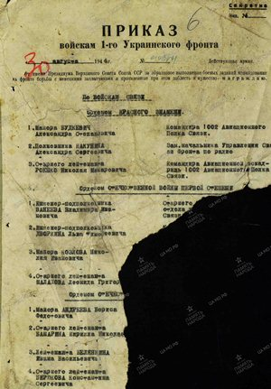
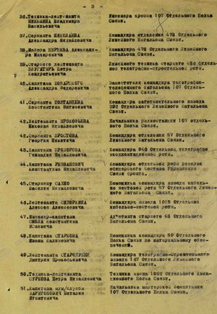
Приложение 10
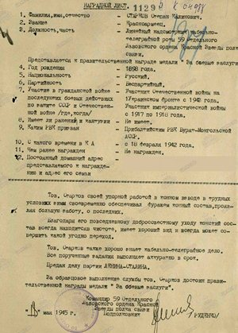
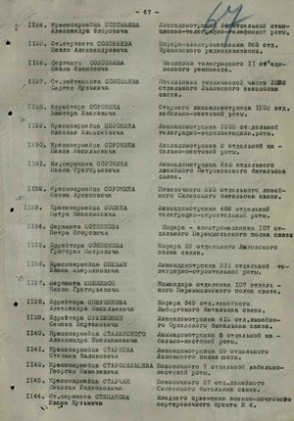

Приложение № 11
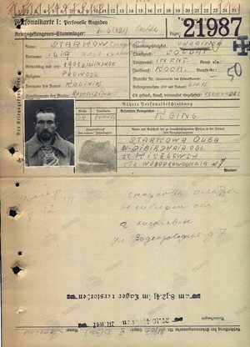
Приложение 12
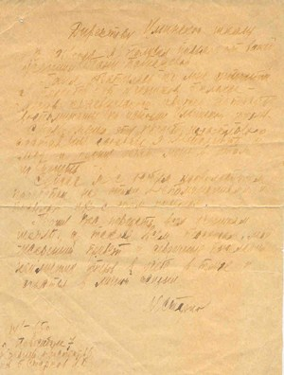

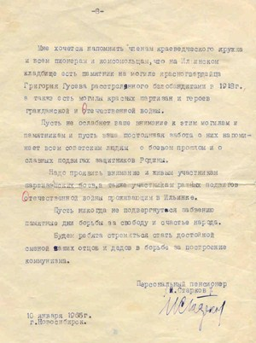
Приложение № 13 Родословная (в папке)
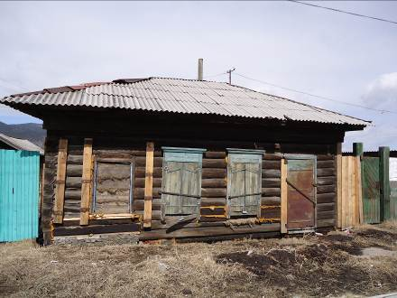
Фото №1. Дом Старковых (ул. Первомайская, 63). Ныне дом Кобуновых. Фото Матова М.А. (2013г)
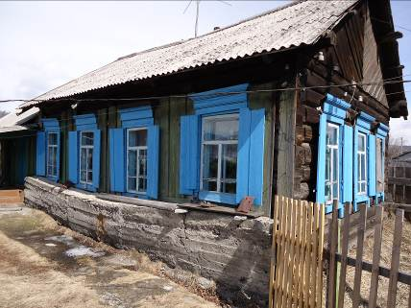
Фото №2 Дом Старкова Степана в Татаурово. Фото Матова М.А. (2013г)

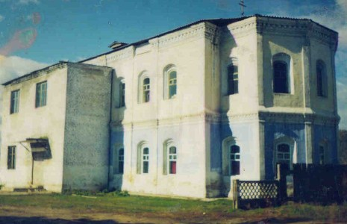
Фото № 3.Церковно-приходская школа в с. Ильинка (из фонда музея)
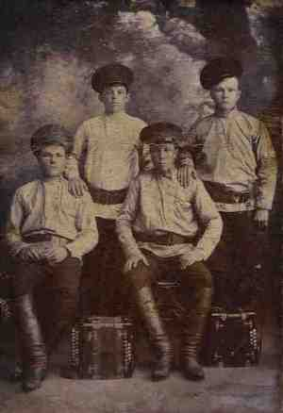
Фото № 4. Старков Северьян Калинович (сидит справа). Фото из семейного архива Никандровой Людмилы Северьяновны
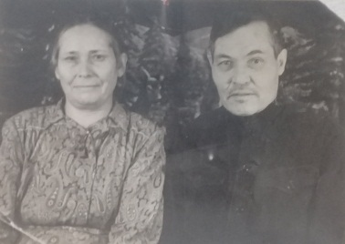
Фото № 5. Степан и Ефросинья Старковы (фото семейного архива Лукьяновой Алины)
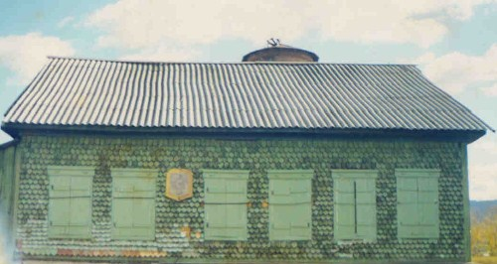
Фото № 6. Здание революционного штаба в с. Ильинка (из фонда музея)
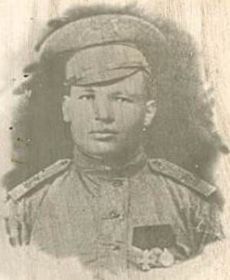
Фото № 7. Старков Иван Калинович (1917 г.)- участник гражданской войны, георгиевский кавалер

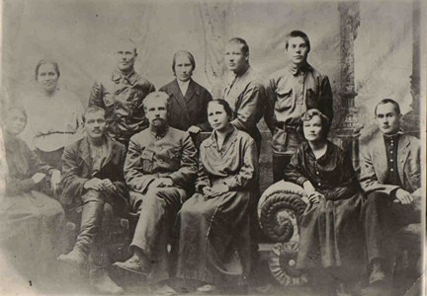
Фото № 8. Учителя-большевики. Участники революционной группы Прибайкальского района. г. Иркутск, 1919 г. (из фонда музея)
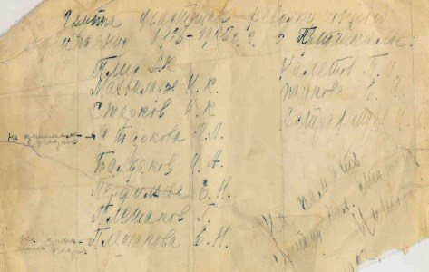
Фото № 9. Участники революционной группы Прибайкальского района (записи на обороте фотографии) (из фонда музея)

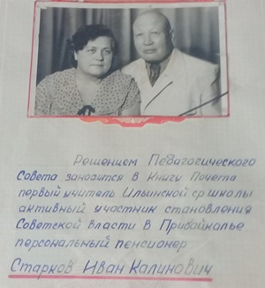
Фото № 10. Первый светский учитель Ильинской школы

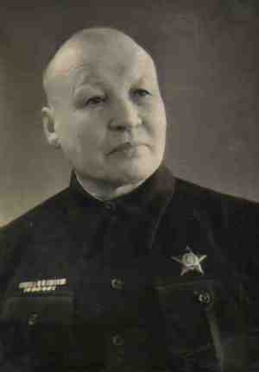
Фото № 11. Старков Иван Калинович (1945 г.) (из фонда музея)

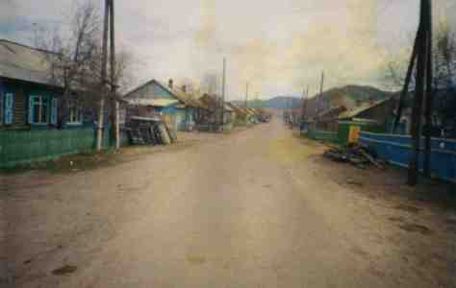
Фото № 12. Улица Старкова в с. Ильинка

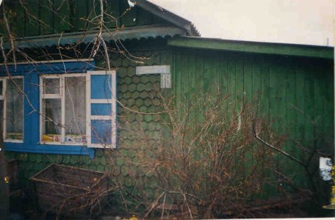
Фото № 13. Улица Старкова
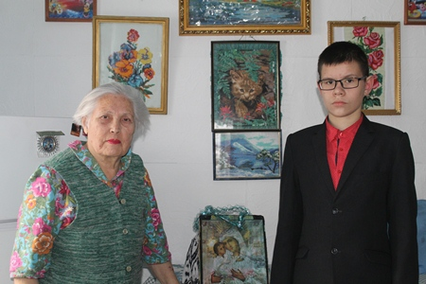
Фото № 14 Лукьянова Алина Степановна
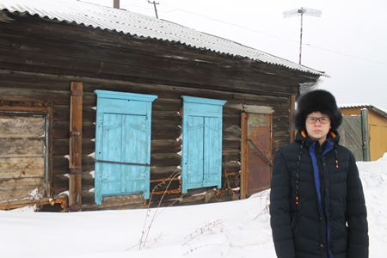
Фото № 15. Дом, где находились каппелевцы. Фото Тукачевой В.М. 2018 г.

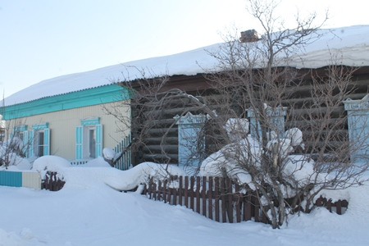
Фото № 16. Дом Старковых в с. Ильинка (фото Тукачевой В.М.)

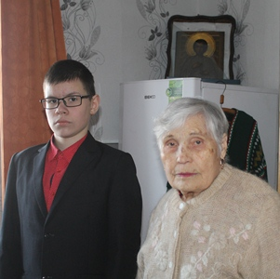
Фото № 17. Лукьянова Людмила Степановна (фото Тукачевой В.М.)
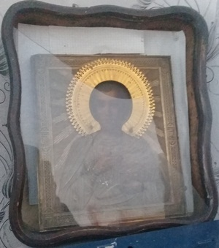
Фото № 18. Икона Пантелеймона Целителя
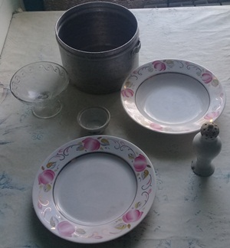
Фото № 19. Предметы быта Старковой Ефросиньи (Фото Тукачевой В.М.)
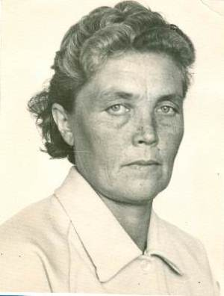
Фото № 20. Никандрова Людмила Северьяновна (фото из фонда музея)
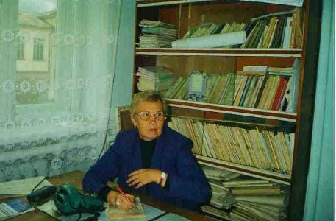
Фото № 21. Никандрова Валентина Михайловна (фото из фонда музея)

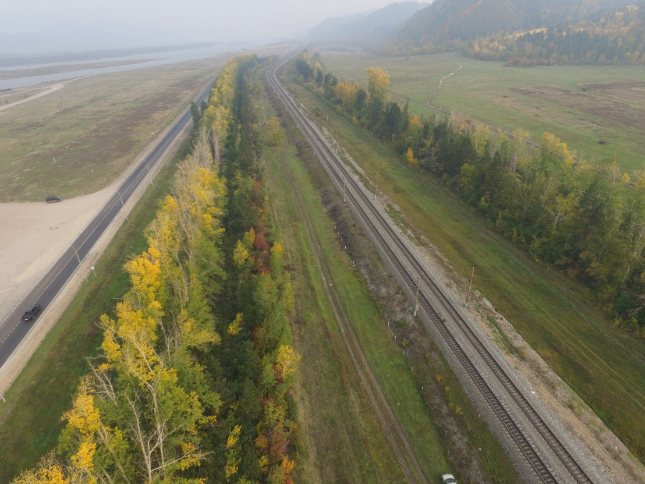
Фото № 22. Железнодорожная лесополоса (тополя посажены Старковыми). (Фото Тукачевой В.М.)

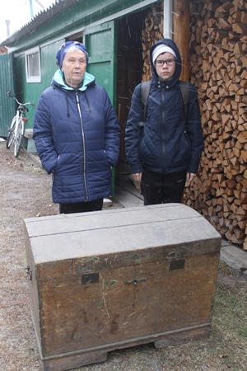
Команденко Роман, Никандрова В.М. возле сундука каппелевцев
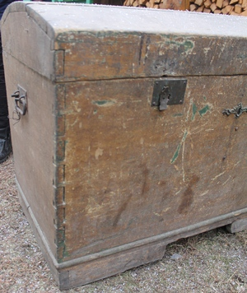
Фото № 23. Сундук каппелевцев (Фото Тукачевой В.М.)

